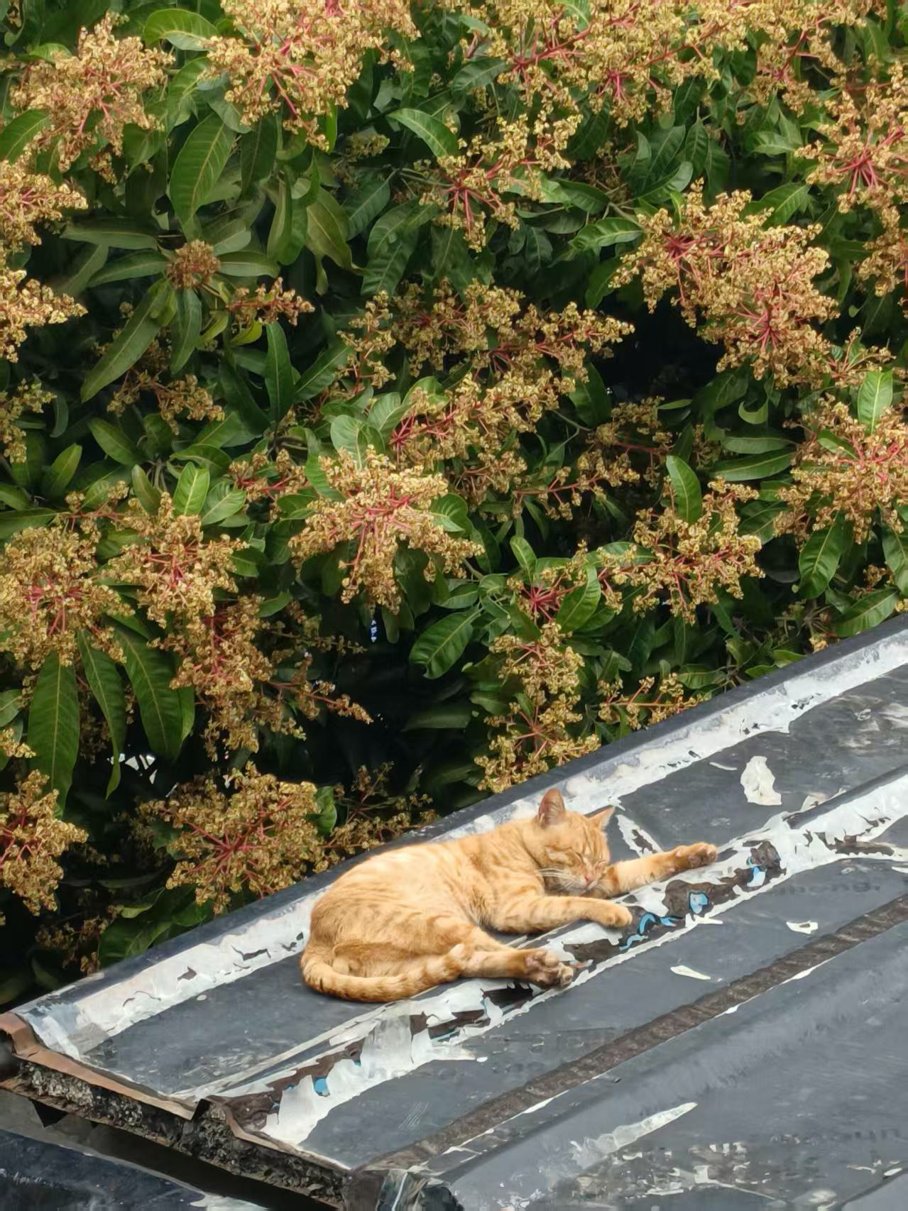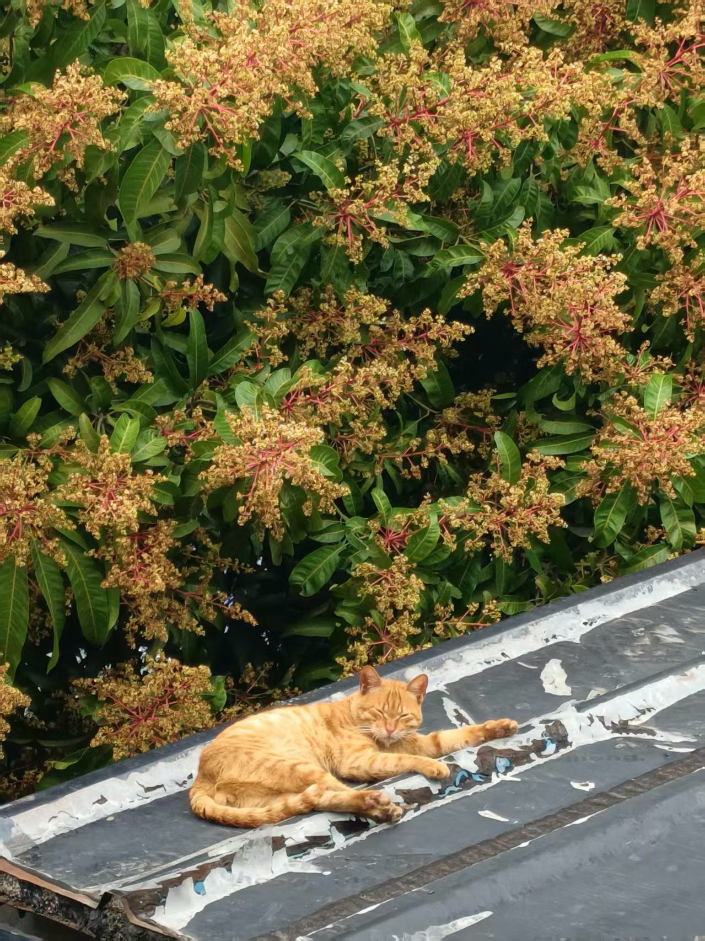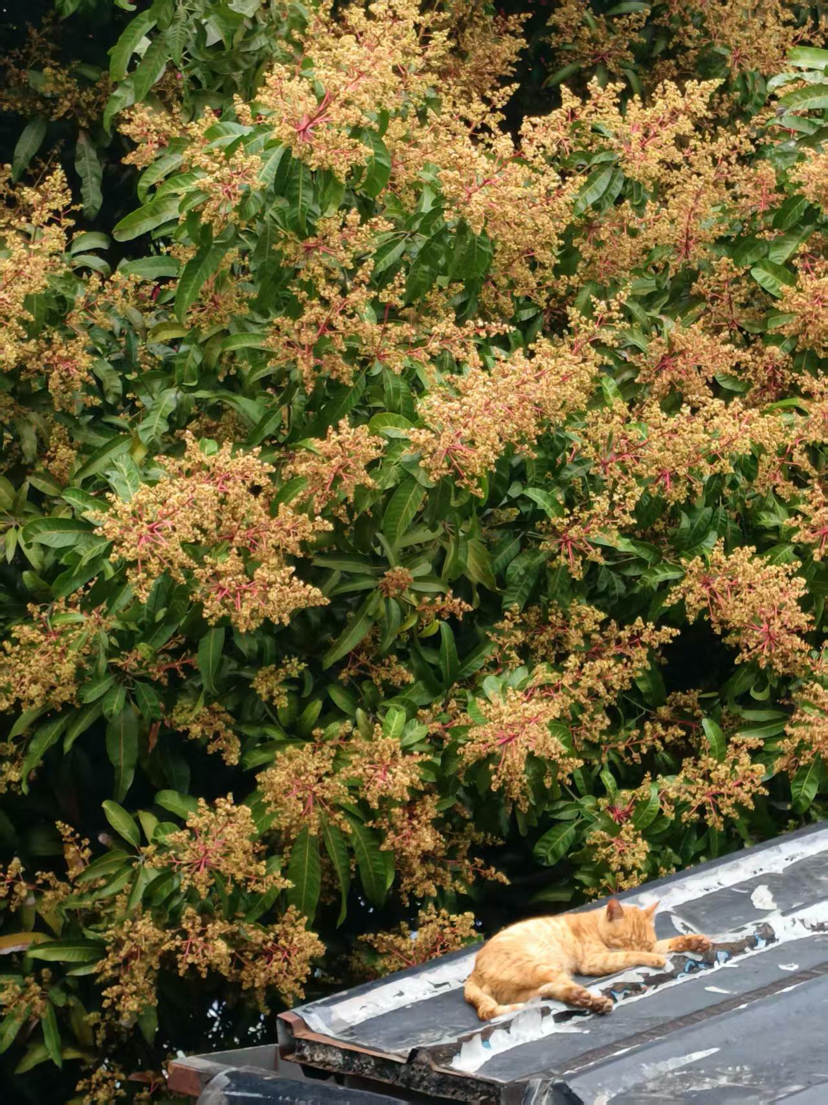
应英242晏熙若（2024260402307）作品：
学校图书馆二楼靠近篮球场的窗外，经常能看见小猫在棚子上呼噜噜的身影，小猫的世界里或许也会觉得少年们的鞋子与地板激烈摩擦的吵闹，或许也会疑惑怎么面前有那么多人被框在框里，坐在位置上一天不怎么动弹，难道是今天的天不够蓝，树不够绿吗，但小猫才不会想这些，小猫只是睡觉，吃饭，看看人，小猫的时间里就是这些了。看来树有树的时间，人有人的时间，小猫有小猫的时间。

